Alternatieve oplossing bij werkafspraak Geometrie en Normwaarde

In de paragrafen 7.12.4 (Norm voor objecttype Omgevingswaarde) en 7.13.4 (Norm voor objecttype Omgevingsnorm) staat de werkafspraak Geometrie en Normwaarde: een Normwaarde die bedoeld is als gezamenlijke waarde voor meerdere geometrieën is niet toegestaan. In de paragrafen 7.12.5 en 7.13.5 is deze werkafspraak toegelicht. Daar is aangegeven dat als het juridisch de bedoeling is om voor meerdere geometrieën een gezamenlijke waarde te stellen, een alternatieve oplossing toegepast moet worden in plaats van een Normwaarde voor die geometrieën. Deze bijlage geeft twee alternatieve oplossingsmogelijkheden.

Beide oplossingsmogelijkheden in deze bijlage gaan over dezelfde casus. In een gemeente zijn vier winkelcentra. In ieder winkelcentrum is horeca toegestaan, maar gelden er wel restricties. Horeca is alleen toegestaan binnen daarvoor in het winkelcentrum aangewezen gebieden en er geldt een maximum oppervlakte. Ieder winkelcentrum heeft een eigen maximum horeca-oppervlakte. Die oppervlakte is bedoeld als gezamenlijk maximum voor alle gebieden in het winkelcentrum waar horeca is toegestaan en de maximum horeca-oppervlakte is kleiner dan het totaal van de oppervlakte van de gebieden in een winkelcentrum waar horeca is toegestaan.

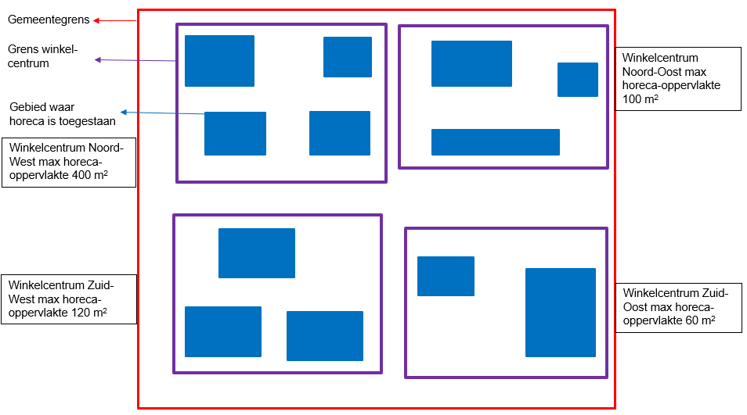

1. Casus winkelcentra met maximum horeca-oppervlakte

De werkafspraak komt erop neer dat het niet is toegestaan om een Omgevingsnorm te maken met per winkelcentrum één Locatie die bestaat uit de Gebieden waar in dat winkelcentrum horeca is toegestaan, waarbij de Normwaarde per Locatie het gezamenlijke maximum is voor de toegelaten oppervlakte aan horeca in dat winkelcentrum. Omdat de informatiemodellen IMOW en IMOP geen onderscheid maken tussen de waarde die voor een individuele geometrie geldt en de waarde die een gezamenlijke waarde is voor meerdere geometrieën, zou een viewer de maximum horeca-oppervlakte van 400 m2 voor winkelcentrum Noord-West weergeven bij ieder van de vier gebieden waar in dat winkelcentrum horeca is toegestaan. Dan lijkt het alsof in ieder gebied 400 m2 aan horeca is toegestaan, in totaal 1.600 m2, in plaats van zoals bedoeld 400 m2 voor het hele winkelcentrum.